Zaterdag 26 juli 2025
15:30 uur: Venlo, Sint-Martinusbasiliek
Carillonconcert
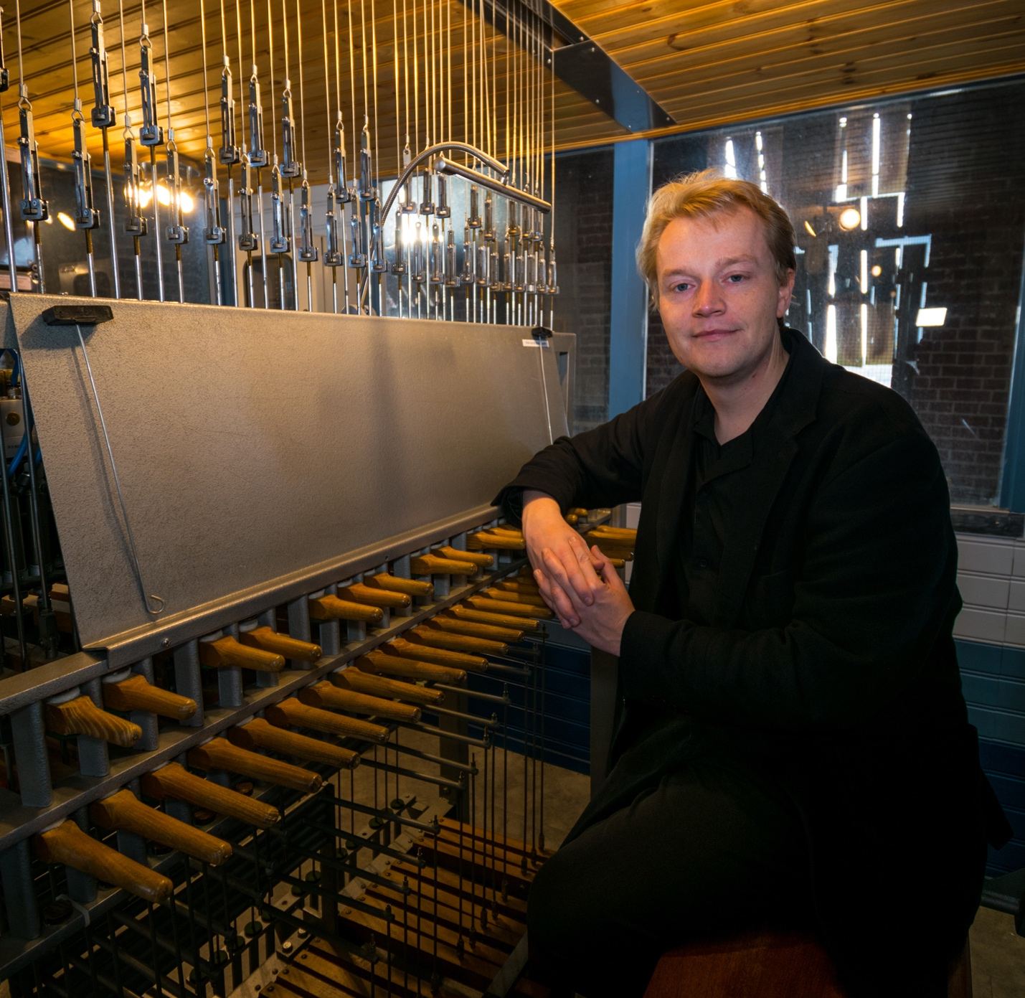

Een kennismaking
Pete Townshend (1945)
1. Ouverture (uit de rockopera “Tommy” van The Who)

Klassieke bewerkingen
Johann Sebastian Bach (1685-1750)
2. Prelude, Fuga en Allegro voor luit (BWV 998)
Joseph Haydn (1732-1809)
3. Allegretto (Romance) (uit Symfonie nr. 85 “La Reine”)
Johannes Brahms (1833-1897)
4. Ballade (opus 10, no. 1)

Voor beiaard gecomponeerd
Emile Wambach (1854-1924)
5. Fantasia
John Courter (1941-2010)
6. Intrada col Aria

Easy listening
George Gershwin (1898-1937)
7. Summertime
Paul Desmond (1924-1977)
8. Take five
Cole Porter (1891-1964)
9. True love
Brian Wilson (*1942)
10. Songs van het album "Pet Sounds" van The Beach Boys
- Wouldn’t it be nice
- God only knows

Bewerkingen: P. Bremer (2), J. Brink (8), T. van Doorn (overig)

CV
Tommy van Doorn (1990) is actief als beiaardier, organist, harmoniumspeler en musicoloog. Hij is beiaardier van Boxtel, Geldrop, Schijndel, Son, Valkenswaard en Waalre en hoofdorganist van de Sint-Petrusbasiliek in Boxtel (waar hij vaste bespeler is van het monumentale Smitsorgel uit 1842). Hij werkt als hoofdvakdocent beiaard aan het Utrechts Conservatorium en geeft zodoende les aan de HKU Nederlandse Beiaardschool in Amersfoort. Ook werkt hij als orgeldocent in Helmond.
Hij studeerde hoofdvak orgel en bijvak piano aan het Fontys Conservatorium in Tilburg. Hier verdiepte hij zich bovendien in het bespelen van het Franse drukwindharmonium. In 2020 behaalde hij zowel zijn masterdiploma beiaard aan de HKU Nederlandse Beiaardschool in Amersfoort als zijn masterdiploma muziekwetenschap aan de Universiteit Utrecht.
In 2018 was hij prijswinnaar op het internationale beiaardconcours NKV 100 in Zwolle en Kampen. Op orgel begeleidde hij onder meer uitvoeringen van de Requiems van Fauré en Duruflé; als beiaardier werkte hij in 2021 mee aan wekelijkse radio-uitzendingen op NPO Radio 3FM. Hij werkt momenteel aan een uitvoerig project rondom orgelmuziek in verbinding met de Eerste Wereldoorlog. Zie ook www.tommyvandoorn.com

